

AZTLán framework 0.7

Framework para sistemas de información

Contenido

¿Qué es AZTLÁN FRAMEWORK? 2

¿Cómo funciona? 2

Diseños de la base de datos 2

user 3

Cuenta 3

Directorios 3

Seguridad 3

Librerías 3

Instalación 3

Configuración inicial 3

Como crear un nuevo rol 3

Como crear un modulo 3

Desarrolladores 3

# ¿Qué es AZTLÁN FRAMEWORK?

AZTLÁN FRAMEWORK es una herramienta que incluye las funciones básicas en cualquier sistema de información, con este fin se desarrolló esta plataforma funcional que permite generar sistemas adaptas a la medida.

Este sistema es desarrollado de manera básica con los lenguajes Html5, javascript y Php, complementado con diversos Framworks como lo son bootstrap, holderjs, jquery, bootbox entre otros.

# ¿Cómo funciona?

# Diseños de la base de datos

La base de datos se compone de diversas tablas las cuales son necesarias para que el sistema funcione, en el siguiente modelo se muestra la base de datos.

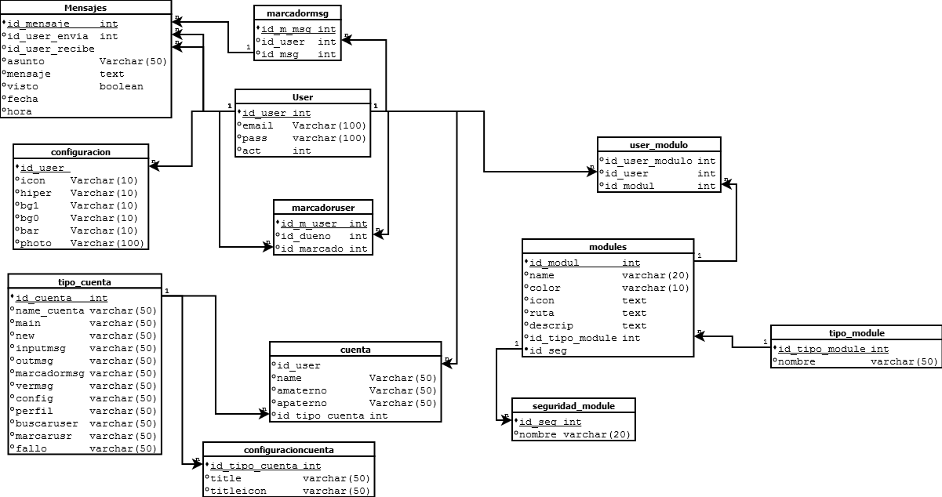

# Directorios

# Seguridad

# Librerías

# Instalación

# Configuración inicial

# Como crear un nuevo rol

# Como crear un modulo

# Desarrolladores